Приложение № 2 к объявлению о закупке
Обоснование начальной (максимальной) цены контракта, заключаемого с единственным поставщиком (подрядчиком, исполнителем)
Идентификационный код закупки (ИКЗ): 261782000982178200100100020000000244
С целью определения начальной (максимальной) цены контракта применяется метод сопоставимых рыночных цен (анализ рынка) в соответствии с требованиями статьи 22 Федерального закона от 05.04.2013 №44-ФЗ «О контрактной системе в сфере закупок товаров, работ, услуг для обеспечения государственных и муниципальных нужд» (далее - Федеральный закон).
Валюта, используемая для формирования (максимальной) цены контракта, цены контракта и расчетов с поставщиком – Российский рубль.
Начальная (максимальная) цена контракта включает в себя стоимость Товара, услуги по доставке, разгрузке, установке, и вводу в эксплуатацию Товара, а также все расходы на доставку, упаковку, маркировку, страхование, уплату налогов, пошлины, сборы и другие обязательные платежи, которые поставщик должен выплатить в связи с выполнением обязательств по контракту в соответствии с законодательством Российской Федерации.

Расчет начальной (максимальной) цены контракта, заключаемого с единственным поставщиком (подрядчиком, исполнителем)
№ | Наименование работ | Ед. изм | Кол-во | Коммерческие предложения (руб./ед.изм.) |  |  | Средняя арифметическая цена за единицу <ц> |  |  | Н(М)ЦК определяемая методом сопоставимых рыночных цен (анализа рынка)*
 |  |  |  | Источник ценовой информации № 1 (по состоянию на от 24.07.2026) | Источник ценовой информации № 1 (по состоянию на от 24.07.2026) | Коммерческое предложение № 3 (Вх. № 01-07/26КП-919 от 19.08.2026) | Однородность совокупности значений выявленных цен, используемых в расчете Н(М)ЦК | Среднее квадратичное отклонение | Коэфф. вариации цен V (%) | Расчет Н(М)ЦК по формуле | Цена за единицу изм. на основании коммерческого предложения, в котором предложена наименьшая цена, (руб.) | Н(М)ЦК контракта на основании коммерческого предложения, в котором предложена наименьшая цена, (руб.).
1. | Кресло для забора крови и терапевтических процедур 32.50.30.119 | шт | 8,00 | 12 200,00 | 12 490,00 | 13 450,00 | 12 713,33333 | 654,24 | 5,15 | 101 706,67 | 12 200,00 | 97 600,00
Итого: |  |  |  |  |  |  |  |  |  | 101 706,67 |  | 97 600,00
В результате проведенного расчета начальная (максимальная) цена контракта составила 101 706,67 рублей.
Коэффициент вариации не превышает 33%, что свидетельствует об однородности совокупности значений, используемых в расчете.
Расчет произведен в соответствии со статьей 22 Федерального закона.
В целях определения однородности совокупности значений выявленных цен, используемых в расчетах, заказчиком определяется коэффициент вариации по следующей формуле:
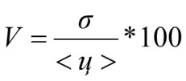,
где:
V - коэффициент вариации;
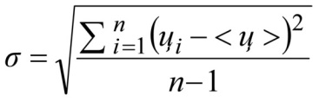 - среднее квадратичное отклонение;
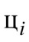 - цена единицы товара, работы, услуги, указанная в источнике с номером i;
<ц> - средняя арифметическая величина цены единицы товара, работы, услуги;
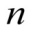 - количество значений, используемых в расчете.
* Совокупность значений, используемых в расчете, считается неоднородной, если коэффициент вариации цены превышает 33%. Если коэффициент вариации превышает 33%, целесообразно провести дополнительные исследования в целях увеличения количества ценовой информации, используемой в расчетах.
Расчет начальной (максимальной) цены контракта (НМЦК) осуществляется по формуле:
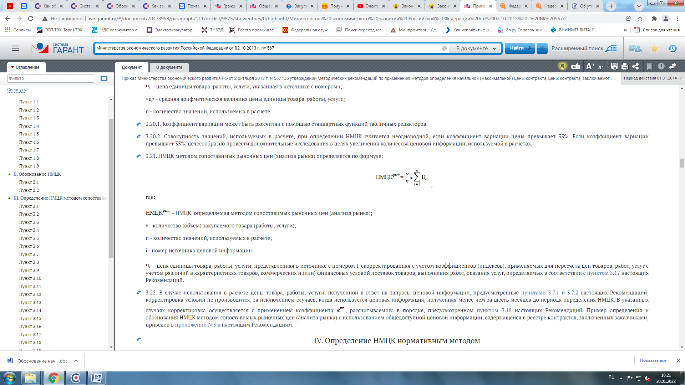,
где:
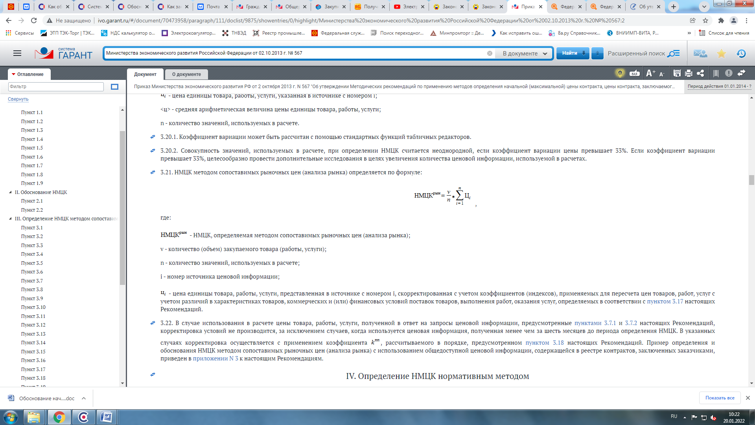 - НМЦК, определяемая методом сопоставимых рыночных цен (анализа рынка);
v - количество (объем) закупаемого товара (работы, услуги);
n - количество значений, используемых в расчете;
i - номер источника ценовой информации;
ц_{i} - цена единицы товара, работы, услуги, представленная в источнике с номером i.
Руководствуясь принципами контрактной системы в сфере закупок, изложенными в статье 6, 12 Федерального закона, с учетом принципа эффективности использования бюджетных средств, с целью обеспечения эффективного расходования средств бюджетного учреждения ФГБУ «НМИЦ детской травматологии и ортопедии имени Г.И. Турнера» Минздрава России определил начальную (максимальную) цену контракта в пределах средств, запланированных на осуществление закупки в соответствии с планом – графиком, на основании источника ценовой информации № 1 (по состоянию на от 24.07.2026), в котором предложена наименьшая цена.
Начальная (максимальная) цена контракта составляет в размере 97 600,00 рублей.

